LOUVOR: Faça um louvor bem alegre. Pode ser usado um CD ou cantar espontaneamente.
QUEBRA-GELO: Escreva as palavras abaixo em tiras de papéis. Então, fale para as crianças: “ existe uma frase escondida neste quebra-cabeça que será o nosso assunto de hoje”. Vocês têm 1 minuto para colocá-la em ordem e descobrir qual é a frase: SÓ/ JESUS TEM/ TODO/ PODER/ NO CÉU/ E / NA TERRA (Mateus 28:18). Depois de montar a frase, fale para as crianças: “Então, é sobre isso que vamos falar hoje!”
VERSÍCULO: Disse Jesus: Deus me deu todo o poder no céu e na terra. Mateus 28:18.

Jesus tem todo o Poder

RESUMO: Jesus subiu num barco e seus discípulos foram com ele. De repente, veio uma grande tempestade, de tal maneira que as ondas começaram a cobrir o barco. E Jesus estava dormindo. Os discípulos chegaram perto dele e o acordaram, dizendo: “Socorro, Senhor! Nós vamos morrer! Por que é que vocês são assim tão medrosos? Respondeu Jesus. Como é pequena a fé que vocês têm! Então, ele se levantou falou duro com o vento e com as ondas, e tudo ficou calmo. Por isso, todos ficaram admirados e disseram: “que homem é este que manda até no vento e nas ondas?”
Tenho a certeza de que depois de ouvirmos esta história de Jesus, qualquer história de super-herói ficará sem graça, vocês não acham? A grande diferença entre a história de Jesus e as histórias dos super-heróis são mentiras e essa história de Jesus aconteceu de verdade.
Quais histórias vocês gostam mais de ouvir; de Jesus ou super-heróis? Bom, então vamos conhecer sete diferenças que mostram como Jesus é muito melhor que todos os super-heróis.
1. Um super-herói não existe! Jesus está vivo!
2. Um super-herói tem fraquezas. Jesus é perfeito.
3. Um super-herói só age na terra. Jesus tem todo o poder no céu e na terra.
4. Um super-herói não divide o seu poder com ninguém. Jesus usa pessoas para realizar milagres no seu nome.
5. Um super-herói ajuda as pessoas. Jesus morreu em seu lugar!
6 Um super-herói pode morrer e deixar de existir. Jesus vive para sempre!
7. Um super-herói vive sozinho. Jesus vive dentro de você!
É bom saber que Jesus não se parecia com nenhum super-herói. Além de todas essas diferenças, Jesus também não agia como um super-herói age, sabe por quê? Porque o super-herói gosta de mostrar sua força e de ser elogiado pelas pessoas, todavia, Jesus não era assim, pois essa maneira de agir não agrada a Deus. Jesus era humilde! Jesus servia as pessoas por amá-las profundamente, e os super-heróis não têm esse tipo de amor poderoso. Se você quer se parecer com Jesus, você precisa gastar tempo lendo Bíblia, conhecendo mais ele. Algumas crianças ficam vendo televisão por horas e não se cansam. Depois, elas só pensam em imitar os personagens dos desenhos e dos filmes que assistem; outras, gastam horas em vídeo game e, depois, querem lutar e brigar da mesma maneira que os personagens do vídeo game brigam. Contudo, tem uma brincadeira bem melhor que essa! É brincar de ser como Jesus! Entretanto, para isso, você precisa conhecer as histórias de Jesus na Bíblia.
Se você ficar assistindo desenhos e filmes sobre super-heróis, você poderá até tentar, mas você não ficará parecido com eles. Entretanto, se você conhecer Jesus, você será como Ele é!
Só Jesus tem todo poder no céu e na terra.

COMPARTILHANDO:
- O que Jesus estava fazendo no momento da tempestade?
- Com quem você quer se parecer, com Jesus ou com um super-herói?

ORAÇÃO: Querido Pai, aprendemos hoje que só Jesus tem todo poder no céu e na terra, que não devemos desejar ser parecidos com os super-heróis, e sim desejar ser parecidas com Jesus. Que em cada situação difícil, a gente se lembre de chamar pelo Senhor, em nome de Jesus, Amém!
OFERTA: Vamos ofertar com alegria.

Para colorir!!
Capriche, tá?
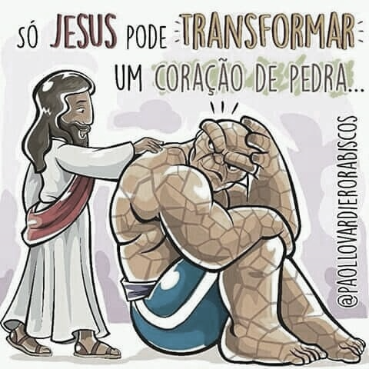

Para colorir e dobrar!!

